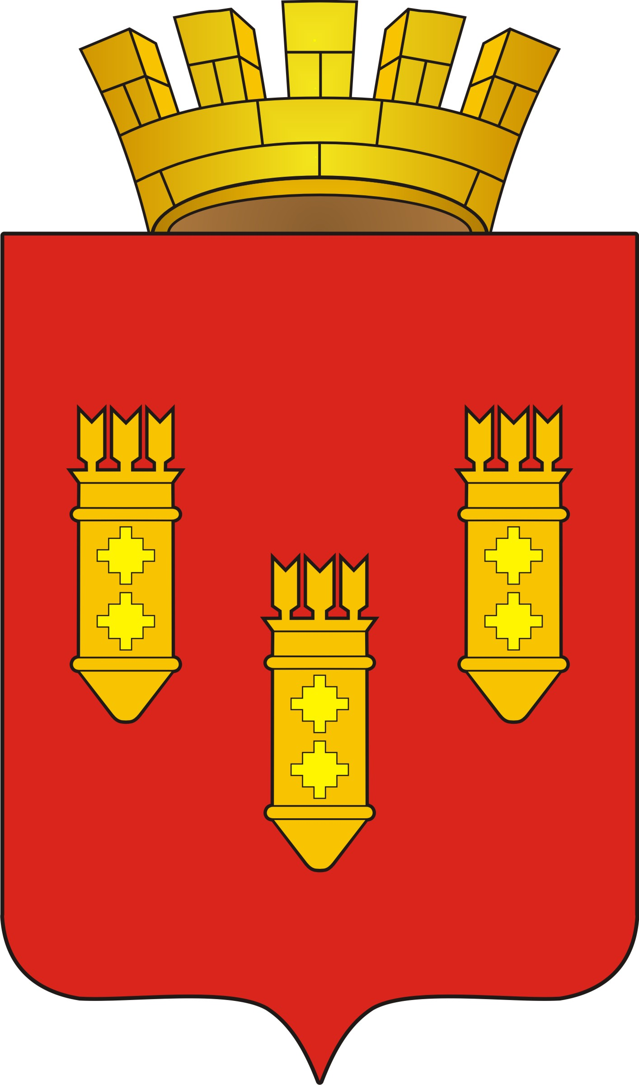

Решение
Собрания депутатов
города Алатыря
седьмого созыва

от «17» июля 2024 г. №67/59-7

О присвоении звания
«Почетный гражданин
города Алатыря»
Лемаеву Ю.Б.

На основании ходатайства БУ ЧР «Центральная районная больница Алатырского района» Министерства здравоохранения ЧР от 29.05.2024 № 1607, Собрание депутатов города Алатыря

РЕШИЛО:

Присвоить звание «Почетный гражданин города Алатыря» Лемаеву Юрию Борисовичу, заведующему отделением травматологии и ортопедии-врачу травматологу-ортопеду бюджетного учреждения Чувашской Республики «Центральная районная больница Алатырского района» Министерства здравоохранения Чувашской Республики, за заслуги в охране здоровья населения, организации и оказании лечебно-профилактической помощи с использованием в практике работы современных достижений медицинской науки и техники.

Председатель Собрания депутатов
города Алатыря Чувашской Республики
седьмого созыва В.Н. Косолапенков

